Nachdem die E1-Junioren Mannschaft in der Hinrunde in eine extrem schwere Gruppe mit Eintracht Bamberg1, Don Bosco Bamberg1 und DJK Gaustadt1 gelost worden war, hatte sie in der Rückrunde etwas mehr Glück. Jedes Rückrundenspiel konnte gewonnen werden und so wurde die E1 – Junioren verdient und ungeschlagen Meister in ihrer Kreisgruppe.
E1-Junioren Meister
Die E1-Spieler nach dem letzten Meisterschaftsspiel ---- Meister!!!!

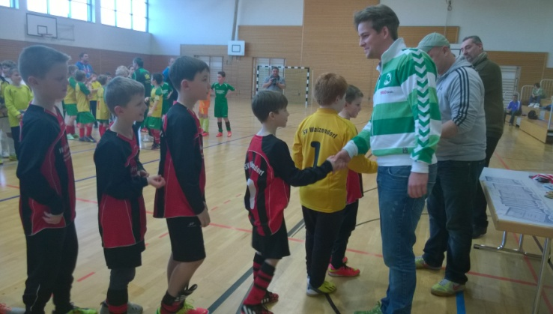
Die älteren Spieler haben die Abwehr organisiert und die lauf- und dribbelstarken Gegner abgefangen. Die Jüngeren haben mit ihrer Schnelligkeit und ihrem Kampfgeist immer wieder die gegnerische Abwehr in Bedrängnis gebracht und stolze 60 Tore erzielt. Unser Torwart hat zeitweilig „Weltklasse“ Niveau erreicht und die Gegner zum Verzweifeln gebracht. Die Jungs können sehr stolz auf ihre Leistung sein. Verstecken braucht man sich vor keinem Gegner (siehe Abschlusstabelle)
 | Verein | Sp | Tore | Pkt
1 | SV Waizendorf | 8 | 60:11 | 24
2 | SpVgg Mühlhausen | 8 | 18:22 | 11
3 | FC Thüngfeld | 8 | 19:25 | 10
4 | SV Tütschengereuth | 8 | 14:35 | 8
5 | TSV Burgebrach 3 | 8 | 13:31 | 4

Bei den Hallenturnieren im Frühjahr sprang ein 1. Platz, und 2-mal mal unglückliche 5. Plätze heraus. Bei der Hallenkreismeisterschaft hat die E1-Junioren die Endrunde erreicht und konnte von über 100 teilnehmenden Mannschaften im Landkreis Bamberg den 9. Platz erreichen.
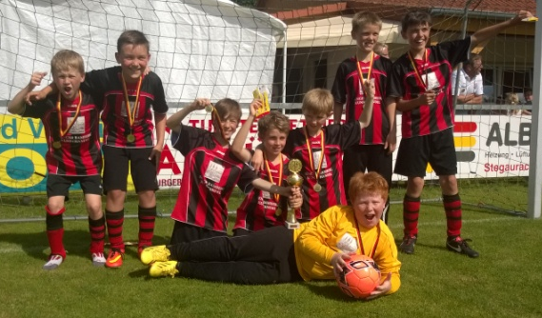
Nach dem Rückrundenstart begannen auch die Pokalspiele draußen auf dem Kleinfeld. Hier konnte der SV Waizendorf das Achtelfinale erreichen und musste dort als stärkere Mannschaft mit unzähligen vergebenen Torchancen leider ausscheiden. Trotzdem bleibt das Erreichen eines Achtelfinales ein bisher nicht erreichter Erfolg einer E-Junioren Mannschaft des SV Waizendorf.
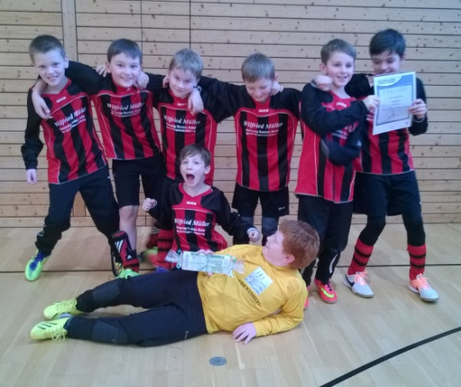
Nach der gewonnenen Meisterschaft nahm die E1-Junioren Mannschaft noch an 4 Privaten Feldturnieren teil und konnte überall den Turniersieg erringen. In der momentanen Verfassung ist unsere E1-Junioren fast nicht mehr zu schlagen. Wir freuen uns über diese positive Entwicklung und wünschen allen in der Nächsten Saison weiterhin viel Erfolg.
In der E1-Junioren spielten:
Simon Alt, Marco Schubert, Tom Engelhardt, Jannis Kemmelmeier, Leo Sommer, Florian Blachnik, Bastian Freudensprung, Lucas Melzer, Alexander Oneseit, Ioannis Mitsioulis und Simon Hofer.
Trainer: Kostas Mitsioulis
Betreuer: Martin Kriesten, Detlef Schubert

In die D-Junioren der JFG Rauhe Ebrach steigen folgende Spieler auf:
Simon Alt, Marco Schubert, Tom Engelhardt, Jannis Kemmelmeier, Luca König (Neuzugang)

